**AF VÅRVANDRING 11 maj längs Huddingeleden**

http://naturkartan.se

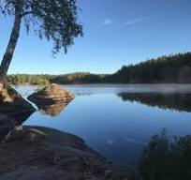

Välkomna till AF´s traditionella vårvandring. Det blir en vandring på ca 12 km som kan avkortas till 5 km eller 8 km.

Buss från Flottsbro efter 8 km går 14:39.

Vi går från Huddinge till Vårby förbi Glömsta och Flottsbro. Lättgånget till Flottsbro. Lite mer kuperat ett par km efter Flottsbro. Lättgånget sista kilometern.

Vi utgår från Huddinge Station där vi börjar med att gå ca 1,5 km innan vi kommer till leden. Medtag matsäck för fikapaus.

Kommunalt tar man enklast pendeltåg från Stockholm city som går var 15:e minut. Lämplig avgång 10:02

Vi ses 10:30 utanför spärrarna vid Huddinge Station.

Från Masmo kan man ta tunnelbanan tillbaka till T-Centralen.

Det går även bussar tillbaka mot Huddinge Station.

Om ni har frågor hör av er till Lars-Erik Torstenson 073-788 73 00 eller Nils-Ove Gabrielsson 070-825 00 84.